Lymos-turist, cestovná kancelária, Školská 3, 963 01 Krupina, tel/fax:045/5522337, 0903437371
lymos@ stonline.sk cklymos@gmail.com ICO:30446783 www.lymos.sk

RÍMSKOKATOLÍCKA CIRKEV – FARNOSŤ SIELNICA

WADOWICE - ZEBRZYDOWSKA KALWARIA
1-denný autobusový pútnický zájazd
TERMÍN: 21.10. 2023 (sobota)
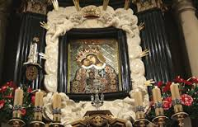
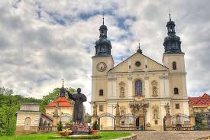
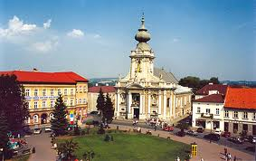
ODCHOD AUTOBUSU A NÁSTUPNÉ MIESTA 21.10.2023 sobota Doprovod sprievodcu a kňaza
ZVOLEN 04.55 H Parkovisko pred železn.stanicou
SIELNICA 05.15 H Parkovisko medzi kostolom a farou
Horný koniec obce

Trasa:(Zvolen)-B.Bystrica-Ružomberok(83km)-Dol.Kubín(17km)-Chyžne(47km)-Wadowice(58km)
Zebrzydowska Kalvária (20 km) Spolu cesta tam 225 km Predpokl. Návrat: Sielnica cca do 22.00

PROGRAM s doprovodom kňaza
1.deň so Odchod zo Zvolena 04.55 H, SIELNICE 5.15 H, cesta nonstop do Poľska. Prehliadka rodného mesteč ka pápeža Jána Pavla II WADOVÍC, 10.20 H a 10.30 H 70 min. návšteva rodného domu-múzea so špeciálnym sprievodcom (vstupné 10 PZL-cca 2,50 EUR ) a Baziliky obetovania najsv.P.Márie s krstiteľnicou, kde bol sv. J.P.II pokrstený tu aj sv.omša o 12.00 H. Námestie a budovy späté so životom Karola Wojtylu. Osobné voľno na obed v meste, kde je aj povestná cukráreň s wadowickými krémovými zákuskami. Nový Kostol sv.Petra – 1 km od centra cca 15 min.pešo /príp.sv.omša v Zebrzyd.kalw/
14.45 H presun do blízkeho Sanktuária ZEBRZYDOWSKA KALWARIA, osobné voľno na modlitbu, 16.00 H
prehliadka Sanktuária so špec.sprievodcom a časti krížovej cesty. (pútnické komplex -Unesco, kláštor a bazilika
Panny Márie Anjelskej,od r.1600, pôsobí tu rehoľa Bernardínov, unikátne stanice krížovej cesty), cca 17.00
cesta späť, návrat v neskorších večerných hodinách, do Sielnice do 22.00 H

CENA: 37 EUR

Cena zahŕňa:dopravu luxusným klimatizovaným autobusom Mercedes/Man,sprievodcu po trase zájazdu,
poistenie Union proti úpadku CK, špec.spriev.Zebrzyd.kalwarija a múzeum wadowice

Možné príplatky: Komplex.cestovné poistenie Union 3 EUR zahŕňa: úraz, krádež, liečebné náklady,storno
(14 položiek)

MOŽNÉ VSTUPY na os.pri skupine Wadowice Rod.dom 35 PZL (8,30 EUR) seniori, žiaci a študenti a ZŤP 28 PZL (6,70 EUR)
DOPLŇUJÚCE INFORMÁCIE:
DOPORUČENÁ VÝMENA cca od 80 PZL /t.j. od 20 EUR/, prípadne zoberte 5,10,20 EUR
bankovky a zameníte v Poľsku, niekde je možné platiť aj EUR (mince...) Dá sa hradiť aj credit.kartami
1/ Platná mena v Poľsku – polsky zloty PZL...100 grošov (v obehu sú bankovky: 10,20,50,100,200 PZL, mince
1,2,5 PZL niekde sa bude možno dať platiť aj v EUR, Kurz 4 až 4,2
2/ Cestovný doklad - potrebný cestovný pas alebo občiansky preukaz /deti do 15 r, musia mať cest.pas alebo obč.preukaz/

